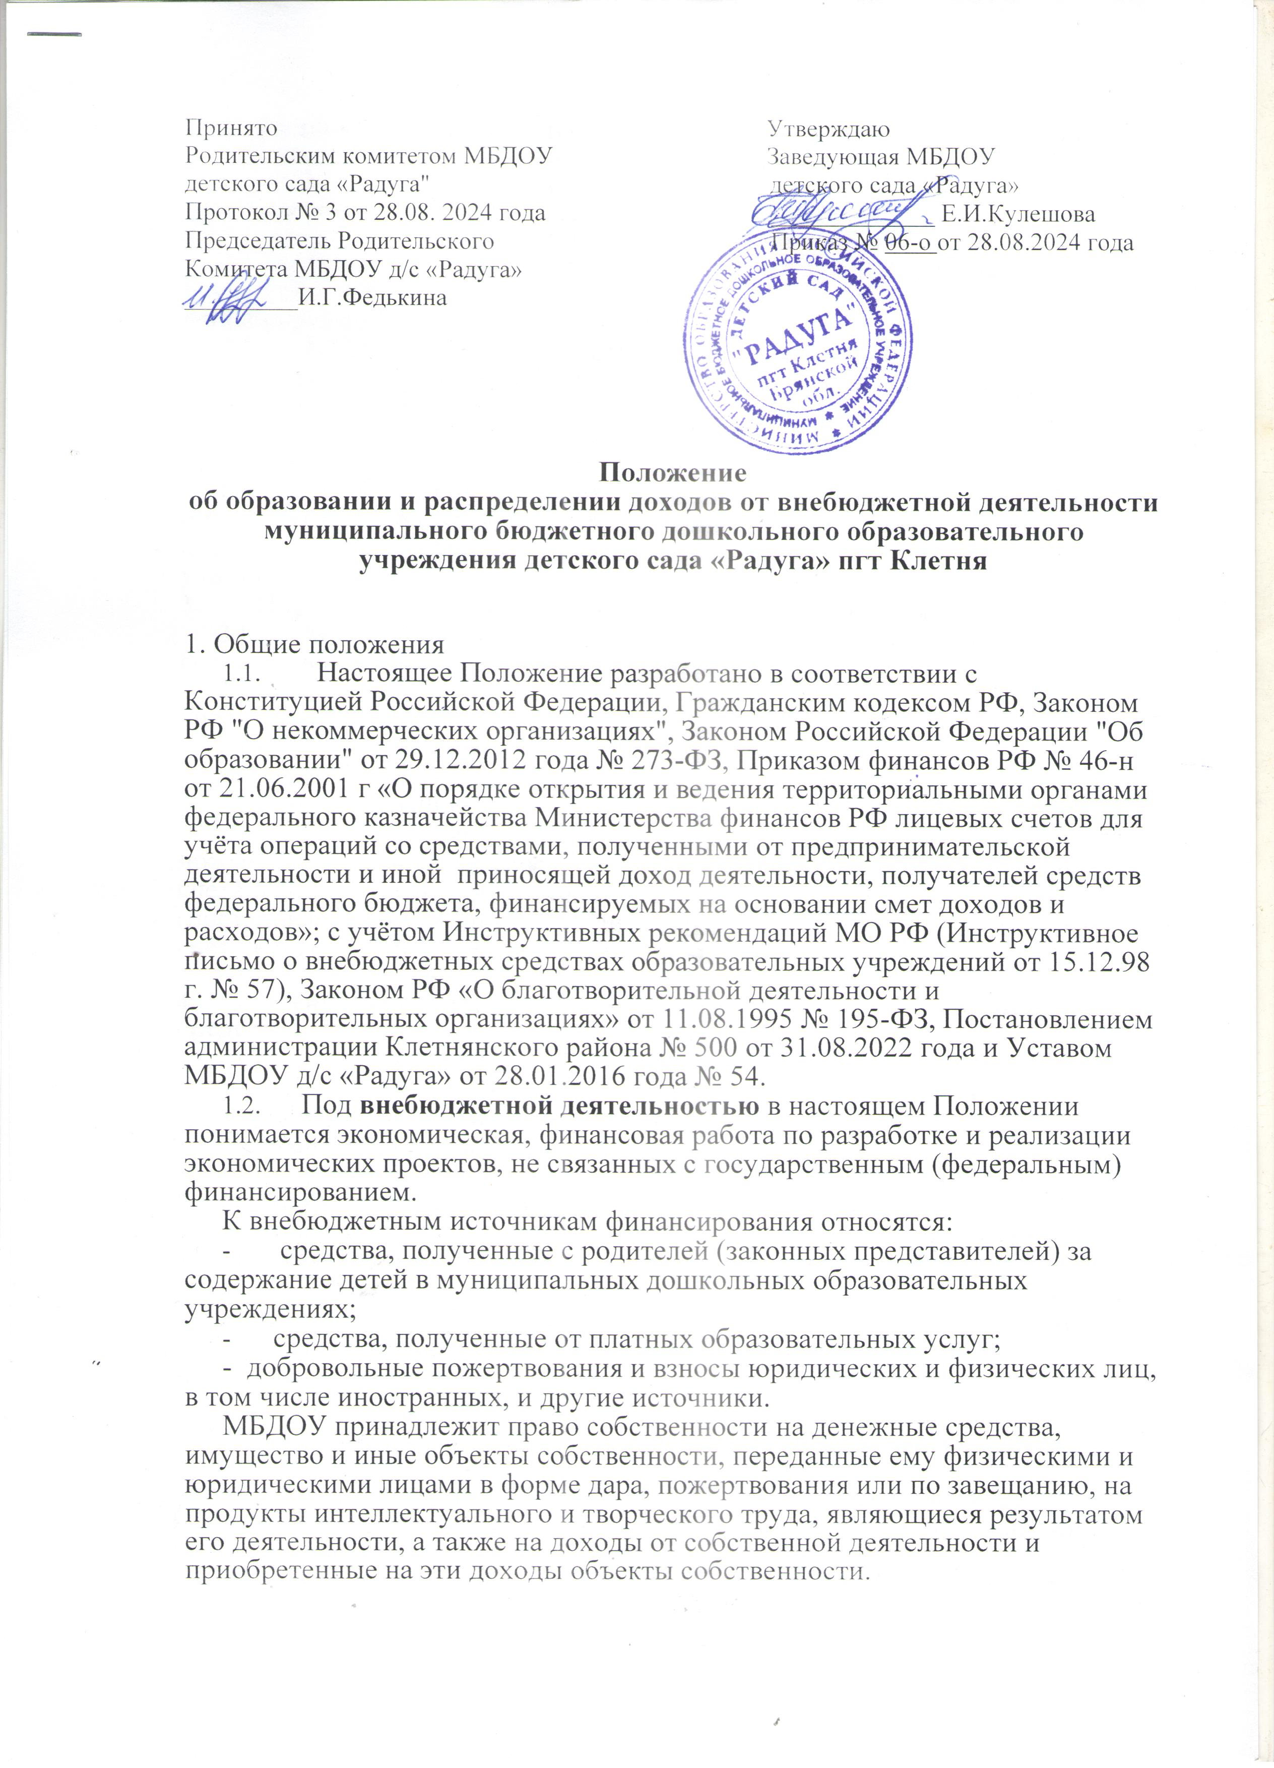

1. Виды внебюджетной деятельности муниципального бюджетного дошкольного об­разовательного учреждения
   1. МБДОУ в соответствии со своим уставом может осуществлять платную(коммерческую) деятельность в области образования и в других областях, если это не идет в ущерб его основной деятельности.
   2. Платная образовательная деятельность МБДОУ не может быть осуществлена взамен и в рамках образовательной деятельности, финансируемой за счет средств бюджета.
   3. МБДОУ может оказывать дополнительные платные образовательные услуги (обучение по дополнительным образовательным программам, преподавание специальных курсов и циклов дисциплин; и другие услуги) сверх соответствующих обра­зовательных и профессиональных программ.

Все виды образовательной деятельности, включая оказание населению, предприя­тиям, учреждениям и организациям платных дополнительных образовательных услуг, не относятся к предпринимательской. Доход от указанной деятельности реинвестируется в МБДОУ.

1. **Порядок осуществления внебюджетной деятельности**
   1. МБДОУ осуществляет внебюджетную деятельность в соответствии с дей­ствующим законодательством и Уставом.
   2. Внебюджетные средства поступают на лицевые счета по учету внебюджетных средств, открытые согласно Договору на открытие лицевого счета в Финансовом Управле­нии администрации Клетнянского района. Финансовый орган осуществляет финансовый контроль за внебюджетной деятельностью МБДОУ.
   3. Внебюджетные средства (родительская плата, добровольные пожертвования, целевые взносы) поступают в денежной форме на расчётные счета МБДОУ. Размер роди­тельской платы устанавливается решением (постановлением)Учредителя. Родительская плата вносится на расчётный счёт не позднее 10 числа текущего месяца.
2. Основные направления реинвестирования внебюджетных средств
   1. МБДОУ самостоятельно осуществляет реинвестирование (использование) всех своих внебюджетных средств: на создание внебюджетных фондов организационного, учебного, научного и материально- технического развития.
   2. Внебюджетные фонды МБДОУ образуются за счет доходов, поступающих от внебюджетной деятельности МБДОУ после соответствующего налогообложения в соот­ветствии с действующим законодательством РФ.
   3. Порядок расходования внебюджетных средств осуществляется в соответствии с установленными настоящим Положением приоритетами в следующей очередности:

-обеспечение хозяйственной деятельности МБДОУ;

-обеспечение образовательного процесса;

-материально-техническое обеспечение учебного процесса, развитие МБДОУ;

-содержание ребёнка в МБДОУ (мягкий инвентарь, посуда, мебель)

-иные расходы, связанные с деятельностью учреждения не обеспеченные бюд­жетными ассигнованиями.

**РОДИТЕЛЬСКАЯ ПЛАТА РАСХОДУЕТСЯ В СЛЕДУЮЩЕМ ПОРЯДКЕ:**

-Средства, поступающие от родителей (законных представителей) в ДОУ направляются из расчета:

- не более 90% - на организацию питания воспитанников ДОУ;

- не менее 10% - на увеличение стоимости материальных запасов ДОУ.

Согласно пункту 34 статьи 2 Федерального закона от 29.12.2012 № 273-ФЗ, **присмотр и уход за детьми** – это *«комплекс мер по организации питания и хозяйственно-бытового обслуживания детей, обеспечению соблюдения ими личной гигиены и режима дня».*

Не допускается включение расходов **на реализацию образовательной программы дошкольного образования, на з/п работников учреждения,** а также расходов **на содержание недвижимого имущества государственных и муниципальных образовательных организаций**, реализующих образовательную программу дошкольного образования, **в родительскую плату за присмотр и уход за ребенком** в таких организациях.

* 1. Доход, полученный от всех видов внебюджетной деятельности за выполненные работы и услуги, а также благотворительные и спонсорские взносы, поступают:

-в денежной форме – на расчетные счета МБДОУ;

- в виде материальных ценностей – путем постановки их на баланс МБДОУ (договор с дарителем, акт постановки на учет, акт приема – передачи.

Сумма всех средств, поступивших в МБДОУ от внебюджетной деятельности, неза­висимо от вышеперечисленных форм их представления, составляет полный внебюд­жетный доход МБДОУ.

1. Порядок использования внебюджетных средств
   1. МБДОУ, в лице своего заведующего распоряжается внебюджетными средства­ми. МБДОУ несет ответственность за эффективное использование средств перед Учредите­лем, Управляющим советом МБДОУ, Органом управления образования.
   2. Внебюджетных средств МБДОУ зачисляет на расчётный счёт Учреждения.
   3. Оплата счетов из внебюджетных средств подразделе­ния производится в порядке, принятом в данном Положении МБДОУ.
2. Контроль и ответственность
   1. МБДОУ, в лице заведующего, несет ответственность за своевременность:

* оплаты счетов, в пределах средств, находящихся в его распоряжении.
  1. Ежеквартально МБДОУ представляет финансовому органу информацию об использо­вании внебюджетных средств.